Manual para CREAR UN ROTADOR DE IMÁGENES JQUERY DE WORDPRESS donde nosotros utilizamos este software para realizar la cabecera del menú principal.

1. primeramente nos dirigimos al google chrome para Descargar el asistente WOWSlider para Windows en el siguiente link:

<http://wowslider.com/wowslider-free-setup.zip>

2. Crear una presentación de diapositivas en el programa WOWSlider y hacer clic en el botón "Publicar". Seleccionar "Wordpress Slider" como método de publicación:

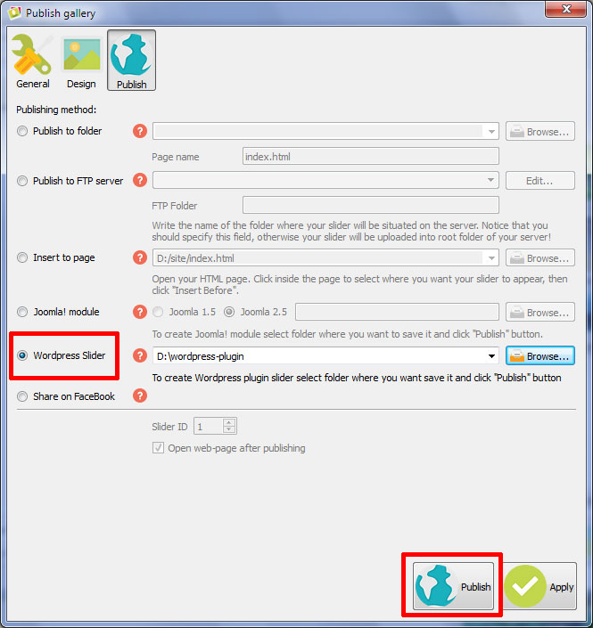

3. Instalar y activar el módulo creado - wowslider.zip como plugin de WordPress:



Agregamos el plugin:

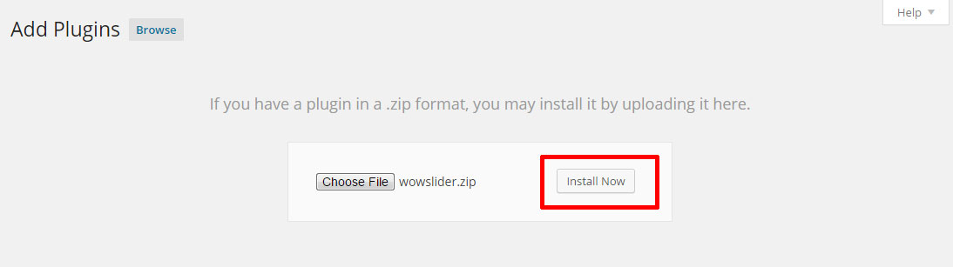

4. Aparecerá el menú WOWSlider. Ir a WOWSlider -> All Sliders y copiar el shortcode de tu presentación de imágenes:

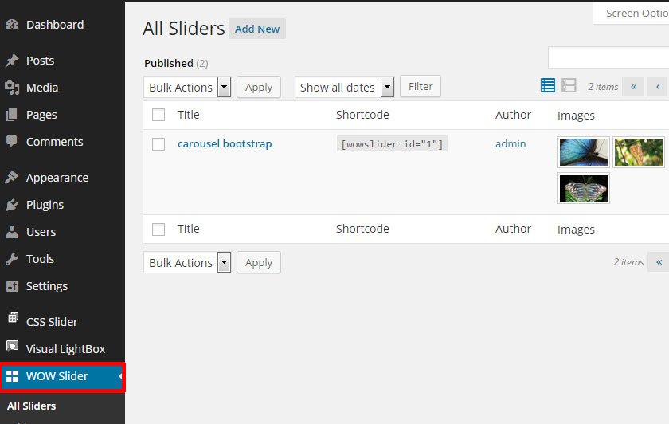

5. Agrega el shortcode dentro de la página donde deseas que aparezca la presentación de imágenes:

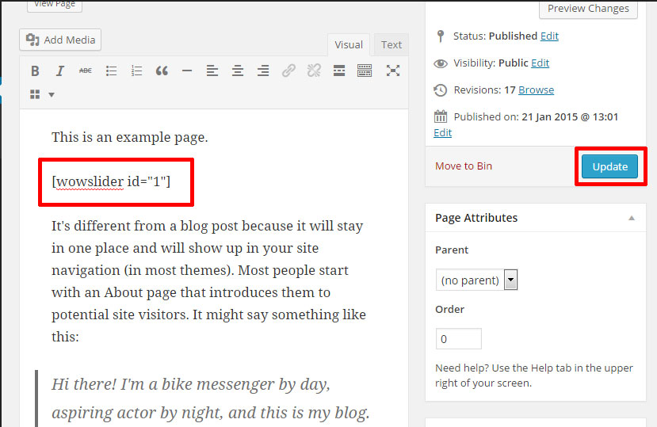

6. Realiza una vista previa de los cambios:

